**《管理者做面试官》  
团队组建&人才甄选**

**【报名详情】:**

场次： **2023年**

费用： 3980/元人（差旅费用请自理）

**【课程背景】：**龙湖前HRD房晟陶曾说“人才是选拔出来的，不是培养出来的”。企业如果招错了人，对整个经营将是灾难性的。譬如龙湖如果招错一个分总，损失至少是千万级别的。这就要求作为管理者要具备一双慧眼，学会精准甄选人才和组建团队。 **【课程收益】：**教你学会以下技能：

* 简历的判断
* STAR模型
* 倾听和追问技巧
* 如何深挖学生的求职动机
* 有效信息和无效信息
* 如何写评语

如何通过微表情测谎

**【课程特色】：**

传统的面试官培训着重于针对HR人群的训练，本门课从管理者自身的角度切入，以体验式教学，带您从场景案例还原到实战演练，触动学员的理性思考和感性体验，帮助学员从本质上快速理解要点、提升选人能力，并快速转化为自己所用。  
  
【**课程对象】：**

中基层管理者

**【课程大纲】**

1. **目标选才的价值 20min’**

* 开场：目标选才的重要性，错误的选聘，带来的代价和风险
* 选才漏斗：每一环的价值

1. **确定目标人才 30min‘**

* 人才画像的标准  
  1）常见人才标准  
  2）价值观（团队风格判断）

1. **如何选好目标人才 3h40min‘**

* 简历预判-脱敏处理简历 30min’
* STAR(行为面试法) 1h30min‘

1）准备和破冰

2）倾听的方式和技巧

小练习：领导一段话听出潜在意思  
3）有效信息和无效信息  
假的STAR，不完整的STAR  
4）有效追问  
小练习：追问演练，能否几句话抓住重点  
5）收尾和合议

* 常见错误：面试中不恰当的问题，心理现象 10min’  
  举例—是否的问题
* 动力适配 30min‘  
  1）深入挖掘求职动机  
  小练习：压力面试  
  2）如何辨别伪人才  
  伪人才标准
* 面试技巧 1h’  
  1）从肢体语言和表情判断  
  小练习：lie to me  
  2）如何做好起承转合  
  小练习：面试导图  
  3）如何写评语  
  评语三重境界

1. **现场模拟技巧演练 1H’**

* 看视频打分-赢在中国（马云）
* 角色扮演：面试官、应聘者、观察者

学员工具包手册：  
（1）案例 任正非说人才  
（2）常见人才标准——APM、全人模型  
（3）STAR模型  
（4）有效信息判断

**【讲师介绍】**

**1-韩老师**

* 擅长人才测评， 在人力资源管理与实践方面具备 10 年多的丰富经验
* 曾参加过 100 场以上人才测评，面试过上万名管理者
* 曾带领过多期“金牌面试官训练营”，学员超过两百名
* 曾为企业设计过上百款测评工具，包括 BEI、竞合模拟、公文框、角色扮演等
* 15FQ+人格测评认证(特质论)
* TTI DISC&激励因子 测评认证
* “测评师全攻略”、“人效提升三方向”、“人才盘点全攻略”、“组织经验萃取”系列微课作者。

**部分服务企业**

* 万科集团、绿地集团、世茂股份、旭辉地产、协信地产、复地集团、华侨城、绿城服务
* 百威英博、麦当劳、卡夫食品、上汽通用、乌斯特纺织、北京发那科
* 广发证券、光大银行、上海银行、中国银行、工商银行、成都银行、银联、太保、人保、上海票据交易所、江苏邮储、汉口银行、上海农商行、浙江农行
* 诺华制药、惠而浦、米其林、阿克苏.诺贝尔、迪奥、上飞制造、滴滴
* 中石油、中海油、中国移动、中国电信、国家电网、中航国际、中广核、吴淞邮轮港、沈阳机床、上海液化天然气、上海电气、中移智行、温州移动、中电投、上海铁塔
* 海康威视、比亚迪、武汉天马、深南电路、泸州老窖、嘉陵工业、海螺水泥、华晨汽车
* 天虹商场、格兰云天、恒源祥、日播时尚、新农集团、杭州商旅、君耀电子

**2-李老师**

**企业中高管人才培养/人力资源体系实战导师**

* 世界五百强百胜餐饮集团 人力资源专家
* 卓越教育集团（03978.HK）事业部人力资源高级总监
* 中国北京彼得·德鲁克学院认证讲师
* NLP 教练技术认证导师
* 人力资源管理师、心理咨询师
* 组织能力的杨三角企业大学 Min MBA
* MBA 硕士、高校讲师
* 中国结构思考力学院 认证讲师
* 中山大学、华南师范大学、湖南大学等知名大学 特聘讲师

**【服务客户】**

* 教育图书行业：卓越教育、希扬集团、智联人才网、前程无忧
* 餐饮连锁行业：麦萌企业大学、百胜餐饮、九毛九
* 培训行业：时代华商、平安知鸟、嘉为教育、中智光华、岭南教育
* 畜牧养殖及农业：光明乳业、蒙牛、合生元
* 互联网企业：阿里巴巴、何李活直播
* 制造业：美的、奥马冰箱、ABB、格力
* 银行保险业：中国银行、工商银行、平安保险、中意人寿
* 大学及职业院校：中山大学、华南师范大学、湖南大学、广东农工商学院

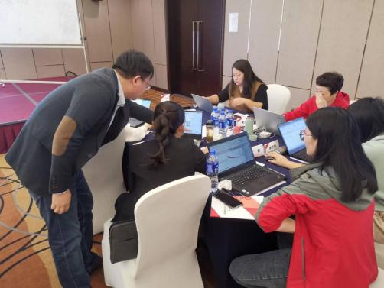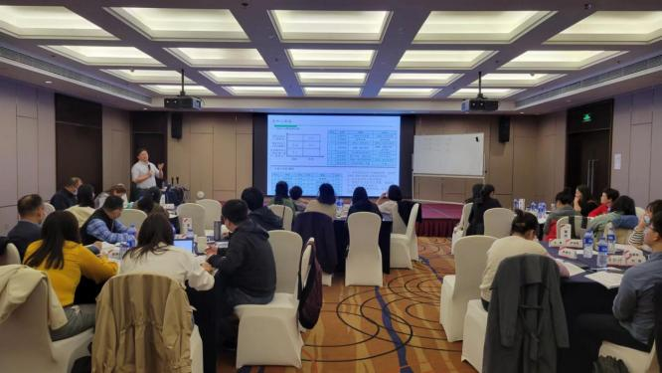**【现场照片】：**

**【客户评价】：**老师讲的很通俗易懂，结合日常工作的形式，更有代入感。

——公开课学员 李**

 讲的面试技巧很实用，学习后，也找到了以前自己问题出在了哪里，下次面对同样的事情也不会再犯这样的错误了。 ——公开课学员 向**  
这次课程对我帮助很大，帮助我在过渡期找准了方向和目标，通过这短短两天的学习，同时也对自我认知越发的清晰，对选才用才方面也逐渐有了新的心得体会。

——公开课学员 刘*